МУНИЦИПАЛЬНОЕ БЮДЖЕТНОЕ ОБЩЕОБРАЗОВАТЕЛЬНОЕ УЧРЕЖДЕНИЕСРЕДНЯЯ ШКОЛА № 9 им. И.Ф. УЧАЕВА Г.ВОЛГОДОНСКА

Подготовила:
Кононенко Т.В, учитель физики
Тема выступления: Использование интерактивных методов
на уроках физики и при подготовке к ЕГЭ.

Форма проведения: презентация опыта работы.
Время выступления: 5 минут.
Необходимые условия: ПК, проектор

В Концепции преподавания учебного предмета «Физика» в ОО РФ, реализующих ООП определено значение учебного предмета «Физика» в современной системе общего образования:

Роль физического образования
Физическое образование должно готовить российских граждан к жизни и работе в условиях современной инновационной экономики, которая только и может обеспечить реальное благосостояние населения и выход России на передовые позиции в мире в науке и технологиях.

Задачи школьного физического образования
• выявление и подготовке талантливых молодых людей для продолжения образования и дальнейшей профессиональной деятельности в области естественнонаучных исследований и создании новых технологий

Целями обучения физике в школе являются:
• формирование интереса и стремления учащихся к научному изучению природы, развитие их интеллектуальных и творческих способностей;
• развитие представлений о научном методе познания и формирование исследовательского отношения к окружающим явлениям;
• формирование научного мировоззрения как результата изучения основ строения материи и фундаментальных законов физики;
• формирование умений объяснять явления с использованием физических знаний и научных доказательств;
• формирование представлений о системообразующей роли физики для развития других естественных наук, техники и технологий;
• развитие представлений о возможных сферах будущей профессиональной деятельности, связанных с физикой.

Основной целью школьного физического образования является интеллектуальное развитие и формирование качеств мышления учащихся, необходимых для полноценной жизни в обществе.
Достижение целей обучения в образовательном процессе напрямую зависит от того, с использованием каких методов обучения будет спланирована деятельность учителя и учащихся на уроке.

В педагогике различают несколько моделей обучения:
- пассивная, в которой ученик выступает в роли «объекта» обучения;
- активная, в которой ученик выступает «субъектом» обучения;
- интерактивная, в которой осуществляется взаимодействие

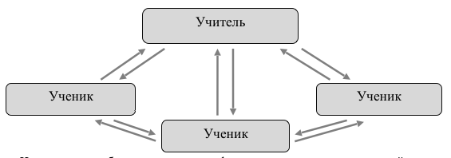

Интерактивное обучение («диалоговое обучение») подразумевает:
- активность и взаимосвязь, благодаря которым и учитель, и ученики вовлечены в образовательный процесс и ищут решения;
- равенство в общении, которое помогает открыто обсуждать возможные решения,
эксперименты, творческий подход
Цель данного вида обучения состоит в создании комфортных условий обучения, при которых обучаемый чувствует свою успешность, свою интеллектуальную состоятельность, что делает продуктивным сам процесс обучения; создать базу для работы по решению проблем после того, как обучение закончится.
Сочетание различных форм организации учебной деятельности с применением информационных технологий дает учителю возможность замотивировать учеников на активное участие, достижение результатов и коллективную работу.

Информационные технологии
- повышают информативность урока, эффективность обучения,
- придают уроку динамизм и выразительность,
- позволяют отразить существенные стороны физических объектов, зримо воплотив в жизнь принцип наглядности,
- выдвинуть на передний план наиболее важные (с точки зрения учебных целей и задач) характеристики изучаемых объектов и явлений природы.

Известно, что в среднем с помощью органов слуха усваивается лишь 15% информации, с помощью органов зрения 25%. А если воздействовать на органы восприятия комбинированно, усвоенными окажутся около 65% информации.

Применение ИКТ технологии в учебном процессе может осуществляться через:
- урочную деятельность,
- внеурочную деятельность.

ИКТ технологии можно использовать на всех этапах учебного занятия: они оказывают значительное влияние на контрольно-оценочные функции урока, придают ему игровой характер, способствуют активизации учебно-познавательной деятельности учащихся. В частности:
1. При объяснении нового материала (подбор текстового и графического материала по теме урока; создание учебно – дидактической презентации; создание раздаточного материала; использование мульмедийных пособий);
2. При контроле усвоения материала (подготовка контрольных и самостоятельных работ, разработка тестовых заданий, разработка опорных конспектов);
3. Во внеурочной деятельности (организация и выполнение проектной –
исследовательской деятельности учащихся);
4. Применение мультимедийных материалов (при постановке опытов,
моделировании физических процессов, явлений).

Мультимедийные продукты, используемые на уроках и во внеурочное время
- Компьютерное моделирование
- Компьютерные демонстрации
- Мультимедийные презентации
- Видеоролики
- Интерактивные приложения
- Электронные учебники
- Виртуальные лабораторные работы
- Решение задач
- Тестирование
- Контроль и оценка
Рассмотрим некоторые примеры использования в учебном процессе и внеурочной деятельности при подготовке ГИА, ВПР.

Эксперимент.
Физика — это наука, которую крайне сложно преподавать без демонстрационного эксперимента, который дает возможность сформировать у школьников практические навыки, а также способствует более глубокому усвоению физических законов и повышает интерес к изучению предмета.

Многие явления в условиях школьного физического кабинета не могут быть продемонстрированы (явления микромира, электромагнитные волны, различные быстропротекающие процессы, либо опыты с приборами, отсутствующими в кабинете). В результате учащиеся испытывают трудности в их изучении, т.к. не в состоянии мысленно их представить. На помощь приходит компьютерное моделирование этих процессов, что всегда вызывает у учащихся интерес.

Кроме того, использование на уроке наглядных моделей, интерактивных анимаций, иллюстративный материал легко вписывается в традиционный урок, помогает проще и доходчивее объяснить суть сложных физических явлений, создать живую динамическую картину физических опытов или явлений. Следует учитывать и психологический фактор: современному ребенку намного интереснее воспринимать информацию именно в такой форме, нежели при помощи устаревших схем и таблиц, т.к. информация представляется не статичной неозвученной картинкой, а динамичными видео- и звукорядом, что значительно повышает эффективность усвоения материала. (Хорошо помогает ЭФУ образовательной платформы LECTA)

Например, тема «Измерение физических величин» в электронном учебнике для 7 класса (УМК А. В. Перышкина) проиллюстрирована короткими видеороликами.
Достаточно вывести их на экран — и учащиеся увидят, как узнать цену деления прибора.
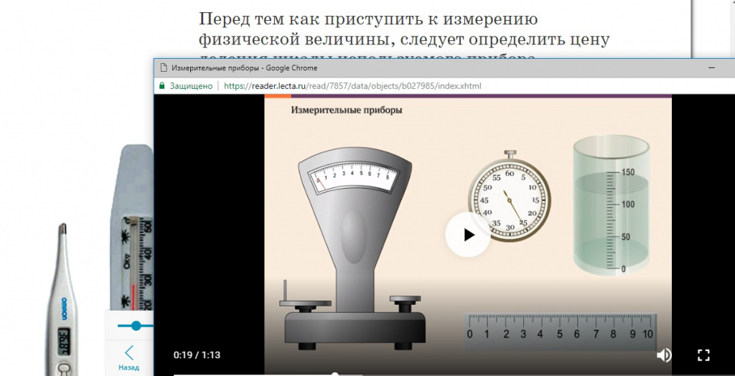
Также использование видеороликов и интерактивных моделей незаменимо в том случае, когда уровень технического оснащения физической лаборатории не позволяет учителю продемонстрировать классу наиболее эффектный опыт. Например, выполняя с классом стандартный опыт с вертушкой (тема «Конвекция», 8 класс, УМК . В. Перышкина), можно сначала показать им короткий видеоролик.

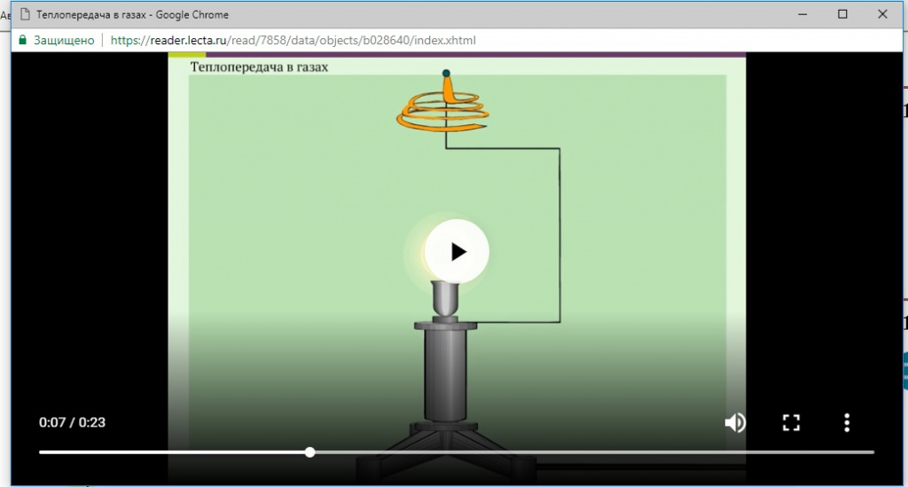

Другой вариант — использовать его в качестве самопроверки после того, как опыт выполнен.

При изучение темы «Три состояния вещества» показываю анимационные модели строения вещества.

При изучении темы демонстрирую интерактивные модели
8 класс «Тепловые двигатели» демонстрирую интерактивную модель работы ДВС;
9, 10 класс «Виды механического движения»;
11 класс «Деление ядра урана»; «Работа ядерного реактора» и др.

Видеоролики можно использовать при объяснении нового материла или закреплении (если отключить звук и предложить ученику прокомментировать действие на экране)

Презентации используются при объяснении нового материала, при повторении пройденного материала и при организации текущего контроля знаний (презентации-опросы)

Решение задач
При закреплении и отработки навыков решения задач можно использовать проверочные задания на платформах Учи.ру, РЭШ (это могут быть как классные, так и домашние задания), тестовые задания можно проводить с помощью интерактивной тетради Skysmart (на уроках),

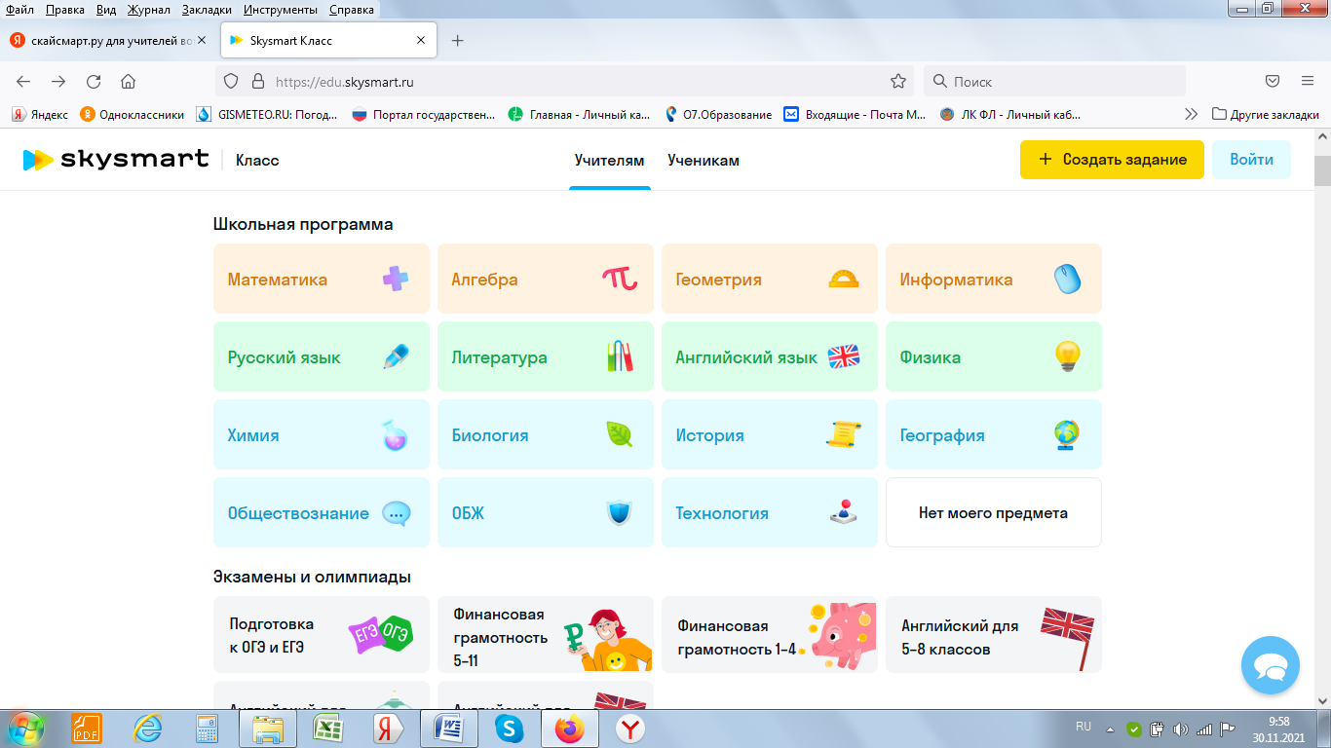

Во внеурочной деятельности использую варианты заданий для подготовки к ВПР, ГИА, ЕГЭ на Решу ГИА, Решу ЕГЭ.

Контроль и оценка.
Именно при организации контроля полезно пользоваться электронными средствами обучения, например, цифровым сервисом «Контрольная работа» платформы LECTA.
Ни одна образовательная технология не является универсальной и применимой в любых ситуациях. Применение ИКТ в обучении физике не всегда целесообразно.
Использование ИКТ при организации учебно-воспитательного процесса имеет ряд преимуществ, но в то же время сопровождено недостатками и проблемами

Достоинства | Недостатки, проблемы использования
Наглядность, изобразительность | Длительная подготовка к уроку, связанная с подбором готовых ЭОР, созданием собственных ресурсов
Изучение объекта в движении, изменении, развитии
Вариативность представления учебного материала | Недостаточная методическая подготовленность учителя в части использования ИКТ на конкретном уроке
Возможность изменения условий протекания процесса, замедляя или ускоряя процесс
Интерактивность (в ряде случаев) | Отсутствие сетевых версий и интерактивности некоторых готовых ЦОР
Объективность и быстрота оценивания
в компьютерном тестировании
Рациональное использование времени урока (при правильном определении дидактической роли ИКТ, их места на уроках) | Опасность подавления межличностного общения при перегрузке урока ИКТ и пренебрежением другими формами организации учебной деятельности
Моделирование процессов, которые трудно продемонстрировать в условиях школьной лаборатории | Отказ от «живого» эксперимента, который позволяет провести материально-техническое оснащение кабинета, в пользу электронного; как следствие отсутствие прямого исследования действительности
Организация самостоятельной поисковой, исследовательской деятельности
Возможность виртуальной экскурсии
Объективность и быстрота оценивания
в компьютерном тестировании
Математическая обработка результатов
Организация самоконтроля в удобное время | Усиление социального неравенства при организации домашней работы учащихся с использованием ИКТ (если не предусмотрена возможность подготовки ученика к уроку в компьютерном школьном кабинете)
Организация самостоятельной поисковой, исследовательской деятельности
Использование большой базы объектов для подготовки выступлений, докладов, рефератов, презентаций
Возможность одновременного воспроизведения на экране компьютера и в звуке некоторой совокупности объектов, представленных различными способами | Перегруженность урока демонстрациями (прослушиванием), превращение урока в зрительно-звуковую, литературно-музыкальную композицию при неправильном определении дидактической роли ИКТ, их места на уроках
Оперативное получение информации энциклопедического характера | Риск получения недостоверной информации из сети Интернет при отсутствии проверки источника

В современном обществе использование информационных технологий становится необходимым практически в любой сфере деятельности человека. Овладение навыками этих технологий еще за школьной партой во многом определяет успешность будущей профессиональной подготовки нынешних учеников

